.

( Data aktualizacji: 02.11.2016 r.)

KARTA CHARAKTERYSTYKI MIESZANINY NIEBEZPIECZNEJ
(podstawa: Rozporządzenie Komisji UE nr 453/2010 z dnia 20 maja 2010 r. zmieniające Rozporządzenie (WE) nr 1907/2006 ws. REACH)

SEKCJA 1. IDENTYFIKACJA SUBSTANCJI/MIESZANINY I IDENTYFIKACJA PRZEDSIĘBIORSTWA
1.1 Identyfikacja produktu:
Nazwa handlowa: ATOS D – preparat myjąco-dezynfekcyjny
1.2 Istotne zidentyfikowane zastosowania substancji lub mieszaniny oraz zastosowania odradzane.
Mieszanina myjąco dezynfekująca pieniąca, dla zakładów przemysłu spożywczego, przeznaczona do ochrony zdrowia
poprzez dezynfekcję powierzchni mających bezpośredni kontakt z żywnością.
Tylko do użytku profesjonalnego..
1.3 Dane dotyczące dostawcy karty charakterystyki.
Nazwa i adres producenta: COMPEX W.S.P.H. z o.o.
62-081 Baranowo, ul. Poznańska 54/56

Numer REGON: 008152264
Numer telefonu: 48 (61) 814 21 61
Numer faxu: 48 (61) 814 13 50
Adres e-mail osoby opracowującej kartę charakterystyki: marek.imbierski@compex.com.pl
1.4 Numer telefonu alarmowego
Straż Pożarna - 998 lub 112
Całodobowy dostawcy: 600 454 643
Krajowe Centrum Informacji Toksykologicznej (42) 631 47 24

SEKCJA 2. IDENTYFIKACJA ZAGROŻEŃ
  - Klasyfikacja substancji lub mieszaniny
Definicja produktu: Mieszanina
Klasyfikacja zgodnie z Rozporządzeniem (WE) nr 1272/2008 z dnia 16 grudnia 2008 r. w sprawie klasyfikacji, oznakowania i
pakowania (CLP)
Zagrożenia zdrowia:
Działanie żrące na skórę, kat. 1B, H314
Toksyczność ostra dla środowiska wodnego, Kategoria 1, H400
Klasyfikacja zgodnie z dyrektywą 1999/45/WE:
C, Produkt żrący, powoduje oparzenia R34
N, Niebezpieczny dla środowiska, działa bardzo toksycznie na organizmy wodne, R50

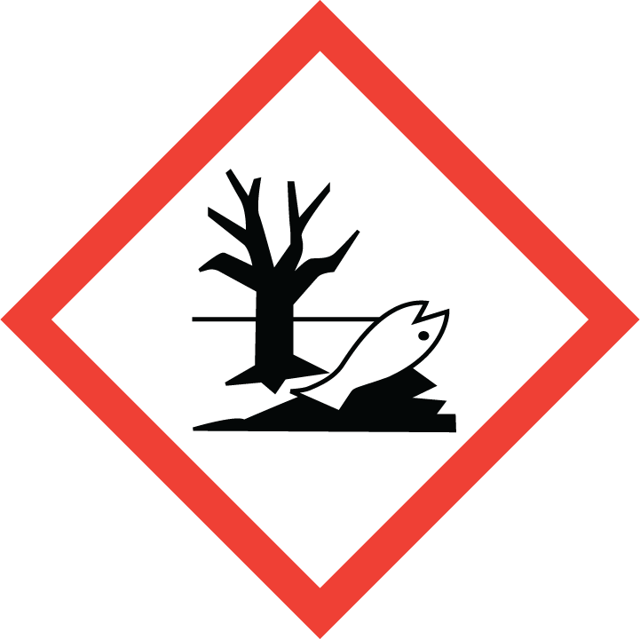
2.2. Elementy oznakowania
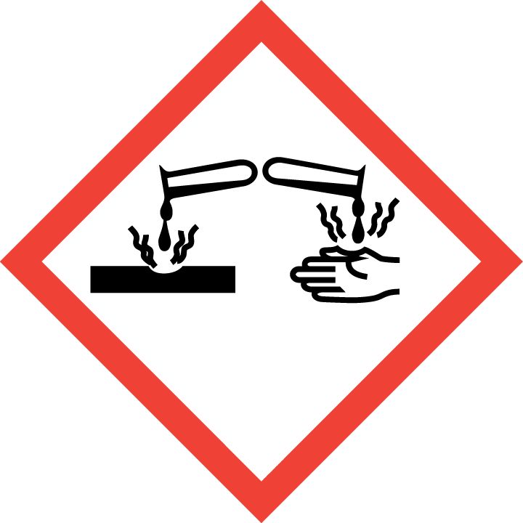
Hasło ostrzegawcze: Niebezpieczeństwo
Zawiera: Chlorek didecylodimetyloamoniowy
Zwroty wskazujące rodzaj zagrożenia:
H314 – Powoduje poważne oparzenia skóry oraz uszkodzenia oczu
H400 – Działa bardzo toksycznie na organizmy wodne
Zwroty określające warunki bezpiecznego stosowania:
Zapobieganie: P273 – Unikać uwolnienia do środowiska
P280 – Stosować rękawice ochronne/odzież ochronną/ochronę oczu/ochronę twarzy
Reagowanie: P303+P361+P353 – W przypadku kontaktu ze skórą (lub włosami): Natychmiast usunąć/zdjąć całą zanieczyszczoną
odzież. Spłukać skórę pod strumieniem wody/prysznicem.
P305+P351+P338 – W przypadku dostania się do oczu: Ostrożnie płukać przez kilka minut. Wyjąć soczewki
kontaktowe, jeżeli są i można je łatwo usunąć, nadal płukać.
P310 – Natychmiast skontaktować się z Ośrodkiem Zatruć lub lekarzem.

2.3. Inne zagrożenia
Mieszanina nie spełnia kryteriów PBT, vPvB, zgodnie z Rozporządzeniem (WE) Nr 1907/2006, Załącznik VIII.

SEKCJA 3. SKŁAD/INFORMACJA O SKŁADNIKACH
ATOS D jest wodnym roztworem substancji dezynfekujących i środków powierzchniowo czynnych.
3.1 Składniki mieszaniny
Chlorek didecylodimetyloamoniowy 50% 10g/100g
Nr CAS: 7173-51-5
Nr WE: 230-525-2
Zwroty wskazujące rodzaj zagrożenia wg 1272/2008
H302 – działa szkodliwie po połknięciu (kategoria 4)
H314 – powoduje poważne oparzenia skóry i uszkodzenia oczu (kategoria 1B)
H400 – działa bardzo toksycznie na organizmy wodne ( kategoria 1)
Alkohole C7-11, etoksylowane 5-20 TE – 5-15%
Nr CAS: 68439-46-3
Nr WE: polimer
Zwroty wskazujące rodzaj zagrożenia wg WE 1272/2008
H302 – działa szkodliwie po połknięciu (kategoria 4)
H318 – powoduje poważne uszkodzenia oczu (kategoria 1)
Alkohol izopropylowy (Propan-2-ol) <5%
Nr CAS: 67-63-0
Nr WE: 200-661-7
Zwroty wskazujące rodzaj zagrożenia wg WE 1272/2008
H225 – wysoce łatwopalna ciecz i pary (kategoria 2)
H319 – działa drażniąco na oczy (kategoria 2)
H336 – może wywoływać uczucie senności lub zawroty głowy

SEKCJA 4. ŚRODKI PIERWSZEJ POMOCY
4.1. Opis środków pierwszej pomocy
Zatrucie inhalacyjne.
W razie zatrucia inhalacyjnego wyprowadzić poszkodowanego z miejsca narażenia. Chronić przed utratą ciepła.
Zapewnić bezwzględny spokój (bezruch) w pozycji półleżącej, lub siedzącej. Wysiłek fizyczny może spowodować
obrzęk płuc. W razie duszności podawać tlen. Zapewnić pomoc lekarską.
Kontakt z skórą
W razie skażenia skóry /odzieży, odzież zdjąć, skórę spłukać dużą ilością wody. Jeżeli wystąpią zmiany na skórze zapewnić pomoc
lekarską.
Kontakt z oczami
W razie kontaktu z oczami natychmiast spłukać dużą ilością wody przez co najmniej 15 min.(przy otwartych
powiekach) Zapewnić pomoc lekarza okulisty.
Spożycie
W razie połknięcia nie wywoływać wymiotów. Przepłukać usta oraz jeżeli to możliwe podawać do wypicia dużą ilość wody.
Poza tym nie podawać niczego doustnie. Zapewnić pomoc lekarską.
4.2. Najważniejsze ostre i opóźnione objawy i skutki narażenia.
Skutki zdrowotne narażenia ostrego: podrażnienia skóry, podrażnienia oczu, nieżyt nosa i podrażnienie krtani, gardła i oskrzeli, podrażnienia
układu pokarmowego.
Skutki zdrowotne narażenia przewlekłego: Skutki zdrowotne narażenia przewlekłego: w dłuższym okresie po narażeniu mogą wystąpić
zawroty głowy, wyczerpanie, mdłości i wymioty.
. 4.3. Wskazania dotyczące wszelkiej natychmiastowej pomocy lekarskiej i szczególnego postępowania z poszkodowanym.
W problemów z oddychaniem natychmiast zastosować sztuczne oddychanie. Jeżeli poszkodowany jest nieprzytomny, upewnić się czy
drogi oddechowe są drożne i ułożyć go w pozycji ustalonej bocznej. Zapewnić pomoc lekarską.

SEKCJA 5. POSTĘPOWANIE W PRZYPADKU POŻARU
5.1. Środki gaśnicze;
Pożary gasić środkami odpowiednimi dla palących się materiałów
5.2. Szczególne zagrożenia związane z substancją lub mieszaniną.
W przypadku pożaru mogą powstawać gazy toksyczne.
5.3. Informacje dla straży pożarnej.
Aparat oddechowy izolujący, ubranie gazoszczelne, ochrona oczu i twarzy, rękawice ochronne.

SEKCJA 6. POSTĘPOWANIE W PRZYPADKU NIEZAMIERZONEGO UWOLNIENIA DO ŚRODOWISKA
6.1. Indywidualne środki ostrożności, wyposażenie ochronne i procedury w sytuacjach awaryjnych.
Nosić odzież ochronną. Nie wdychać wydzielających się oparów. Unikać kontaktu z oczami i skórą. Zapewnić odpowiednią
wentylację pomieszczeń.
6.2. Środki ostrożności w zakresie ochrony środowiska.
Zabezpieczyć studzienki ściekowe unikać bezpośredniego kontaktu z uwalniającą się substancją. Można rozcieńczać wodą.
Powiadomić władze lokalne.
6.3. Metody i materiały zapobiegające rozprzestrzenianiu się skażenia i służące do usuwania skażenia.
Zamknąć dopływ cieczy, uszczelnić uszkodzone opakowanie umieścić w opakowaniu ochronnym, przy dużych wyciekach miejsce
gromadzącej się cieczy obwałować, zebraną ciecz odpompować, małe ilości rozlanej cieczy przysypać niepalnym materiałem chłonnym,
piaskiem, ziemią, zebrać do zamykanego pojemnika, zanieczyszczoną powierzchnię spłukać wodą.

SEKCJA 7. POSTĘPOWANIE Z SUBSTANCJAMI I MIESZANINAMI ORAZ ICH MAGAZYNOWANIE
7.1. Środki ostrożności dotyczące bezpiecznego postępowania
Przy wszelkich operacjach należy zachować ostrożność. Podczas stosowania nie jeść , nie pić, unikać bezpośredniego kontaktu z substancją, stosować indywidualne środki ochrony.
7.2. Warunki bezpiecznego magazynowania
Przechowywać w szczelnie zamkniętych, atestowanych opakowaniach transportowych. Przechowywać w pomieszczeniach krytych suchych, z dobrą wentylacją w temperaturze 10°C do +25ºC.

SEKCJA 8. KONTROLA NARAŻENIA/ŚRODKI OCHRONY INDYWIDUALNEJ
8.1. Parametry dotyczące kontroli.
wg Rozporządzenia MPiPS z dn. 06 czerwca 2014 r. Dz. U. 2014 r. poz. 817) w sprawie najwyższych dopuszczalnych stężeń i natężeń
czynników szkodliwych dla zdrowia w środowisku pracy.
Propan-2-ol
NDS – 900mg/m3
NDSCh – 1200 mg/m3
Rozporządzenie M.Z. z dnia 20.04.2005 r. w sprawie badań i pomiarów czynników szkodliwych dla zdrowia w
środowisku pracy (Dz. U. nr 73, poz. 645) z późniejszymi zmianami (Dz. U. 2007 r. Nr 241, poz. 1772).
Metodyka pomiarów;
PN-89/Z-01001/06 Terminologia dotycząca badań jakości powietrza na stanowiskach pracy.
PN Z-04008-7/2002 Zasady pobierania próbek powietrza w środowisku pracy i interpretacja wyników.
PN-EN-689/2002 Wytyczne narażenia inhalacyjnego na czynniki chemiczne przez porównanie z wartościami dopuszczalnymi i strategia pomiarowa.
PN-92/Z-04224/02 Badanie zawartości alkoholu izopropylowego. Oznaczanie alkoholu izopropylowego na stanowiskach pracy metodą chromatografii gazowej.
8.2. Kontrola narażenia
Stosować środki ochrony osobistej zgodne z Dz.U. Nr 259, poz. 2173 z dnia 21 grudnia 2005 r.
8.2.1.Ochrona dróg oddechowych:
W przypadku aerozolu narażenie na wdychanie-maska z filtrem na pary organiczne.
8.2.2.Ochrona oczu:
Stosować szczelnie przylegające okulary ochronne.
8.2.3.Ochrona rąk:
Używać rękawic ochronnych, kategorii III zgodnie z EN-374 np. z kauczuku butylowego lub nitrylowego zabezpieczające
przed chemikaliami (czas przebicia > 480 min.).
8.2.4. Ochrona skóry
Ubranie ochronne drelichowe.

SEKCJA 9. WŁASNOŚCI FIZYCZNE I CHEMICZNE
9.1. Informacje na temat podstawowych właściwości fizycznych i chemicznych.
Wygląd: ciecz bezbarwna
Zapach: lekki zapach chemiczny
Próg zapachu: nie dotyczy
pH 1% r-ru: ok. 8
Temperatura topnienia/krzepnięcia (C): ok. 0 st.C
Początkowa temperatura wrzenia i zakres temperatur wrzenia ( C): nie określono
Temperatura zapłonu ( C): nie dotyczy
Szybkość parowania: nie określono
Palność (ciała stałego, gazu); nie dotyczy
Górna/dolna granica palności lub górna/dolna wybuchowości: nie określono
Prężność par: nie określono
Gęstość par: nie określono
Gęstość, (g/cm3) w temp. 20 C ok. 1
Rozpuszczalność w wodzie : nieograniczona
Współczynnik podziału n-oktanol/woda: nie określono
Temperatura samozapłonu: nie określono
Temperatura rozkładu; nie określono
Lepkość; nie określono
Własności wybuchowe; nie jest mieszaniną wybuchową
Własności utleniające: nie jest utleniający

SEKCJA 10. STABILNOŚĆ I REAKTYWNOŚĆ
10.1. Reaktywność i stabilność chemiczna
Produkt stabilny w warunkach normalnych.
10.2. Warunki których należy unikać.
Brak szczególnych zaleceń
10.3. Materiały niezgodne
Brak szczególnych zaleceń
10.3. Niebezpieczne produkty rozkładu:
Nie występują w normalnych warunkach.

SEKCJA 11. INFORMACJE TOKSYKOLOGICZNE
11.1. Informacje dotyczące skutków toksykologicznych.
Toksyczność preparatu:
Po narażeniu dróg oddechowych– wdychanie aerozolu może powodować podrażnienia układu oddechowego.
Po narażeniu skóry – przy dłuższym kontakcie może powodować oparzenia
Po narażeniu oka – powoduje podrażnienia, ryzyko uszkodzenia oczu.
Po spożyciu – szkodliwy po spożyciu, może powodować oparzenia śluzówki gardła, jelit i żołądka.
Toksyczność ostra składników:
Chlorek didecylodimetyloamoniowy
LD50 (szczur wg OECD 404) 300-2000 mg/kg
Powoduje poparzenia skóry i układu oddechowego. Ryzyko poważnego uszkodzenia oczu. Wg testu Amesa nie powoduje mutacji.
Propan-2-ol:
LD50 (doustnie szczur) > 2000 mg/kg
LD50 (skóra królika) > 2000 mg/kg
LC50 (inhalacja szczur) > 5 mg/l
Alkohole C7-11, etoksylowane 5-20 TE
LD50 doustnie - powyżej 2000 mg/kg
Działanie na skórę może wywoływać odczyn zapalny
Kontakt z okiem czystej substancji powoduje zapalenie spojówek oraz trwałe zmętnienie rogówki..
Działanie genotoksyczne: brak danych
Działanie mutagenne: brak danych
Działanie alergenne : brak danych

SEKCJA 12. INFORMACJE EKOLOGICZNE
Produkt zawiera substancje szkodliwe dla organizmów wodnych. Nie wylewać do wód gruntowych,, zbiorników wodnych
Brak danych dla mieszaniny.
Ekotoksyczność składników:
Chlorek didecylodimetyloamoniowy
Działa toksycznie na na organizmy wodne.
LC50 96 godzin (ryba) < 1 mg/l
EC50 48 godzin (Daphnia magna) < 1 mg/l
IC50 72 godziny (algi) < 1 mg/l
Propan-2-ol
LC50 ryby - > 100mg/l
EC50 dafnie > 1000 mg/l/48h
IC50 algi > 1000 mg/l/ 48h
Alkohole C7-11, etoksylowane 5-20 TE
LC50(ryby) – 1-10 mg/l/96h (Cyprinus carpio) OECd 203
EC50 (Daphnia magna) – 1-10 mg/l/48h OECD 202
12.2. Trwałość i zdolność do rozkładu
Związki powierzchniowo czynne zawarte w produkcie odpowiadają kryterium biodegradacji stosownie do
Rozporządzenia (WE) Nr 648/2004.
Chlorek didecylodimetyloamoniowy; biodegradacja OECD 303 A > 91%/24 dni
Alkohole C7-11, etoksylowane 5-20 TE: Biorozkładalność zgodnie z 82/242/EEC wynosi >80
Propan-2-ol ulega w znacznym stopniu procesowi biodegradacji > 70% po 10 dniach.
12.3. Zdolność do biokumulacji
Składniki mieszaniny nie ulegają biokumulacji.
12.4. Mobilność w glebie
Łatwo rozpuszczalny w wodzie. Po rozlaniu może przenikać do wód gruntowych. Unikać zanieczyszczenia gleby.
12.5. Wyniki oceny własności PBT i vPvB
Brak danych dotyczących zidentyfikowania jako mieszaniny PBT i vPvB.

SEKCJA 13. POSTĘPOWANIE Z ODPADAMI
13.1. Metody unieszkodliwiania odpadów
Przestrzegać przepisów ustawy z dnia 13 czerwca 2013 r. o gospodarce opakowaniami i odpadami opakowaniowymi (Dz. U. z 2013 r,
poz. 888 ) z późniejszymi zmianami.
Rozporządzenie Min. Środowiska z dnia 09.12.2014 r. w sprawie katalogu odpadów (Dz. U. Nr 0, poz. 1923)
Kod odpadu:
20 01 29* – preparat / produkt – detergenty zawierające substancje niebezpieczne
15 01 02 – opakowanie
Mieszanina: niszczenie w licencjonowanych zakładach utylizacyjnych.
Opakowania: dopuszczalne jest dalsze wykorzystanie po umyciu wodą. Niszczenie w licencjonowanych zakładach utylizacyjnych.

SEKCJA 14. INFORMACJE DOTYCZĄCE TRANSPORTU

 | ADR/RID | ADN/ADNR | IMDG | IATA
14.1. Nr UN  (numer ONZ) | UN 1903 | UN 1903 | UN 1903 | UN 1903
14.2. Prawidłowa nazwa przewozowa | Materiał dezynfekujący, ciekły, żrący, I.N.O.(chlorek didecylodimetyloamoniowy) | Materiał dezynfekujący, ciekły, żrący, I.N.O.(chlorek didecylodimetyloamoniowy) | Materiał dezynfekujący, ciekły, żrący, I.N.O.(chlorek didecylodimetyloamoniowy | Materiał dezynfekujący, ciekły, żrący, I.N.O.(chlorek didecylodimetyloamoniowy
14.3. Klasa zagrożenia  w transporcie | 8 | 8 | 8 | 8
14.4 Grupa pakowania | II | II | II | II
14.5. Zagrożenia dla środowiska | NIE | NIE | NIE | NIE
14.6. Szczególne środki ostrożności dla użytkowników | BRAK | BRAK | BRAK | BRAK

SEKCJA 15. INFORMACJE DOTYCZĄCE PRZEPISÓW PRAWNYCH
15.1. Przepisy prawne dotyczące bezpieczeństwa, ochrony zdrowia i środowiska specyficzne dla substancji lub mieszaniny
Ustawa z dnia 11 stycznia 2001 r. o substancjach i preparatach chemicznych(Dz.U. Nr 11 poz. 84) z późniejszymi zmianami.
Rozporządzenie Ministra Pracy i Polityki Socjalnej w sprawie ogólnych przepisów bezpieczeństwa i higieny pracy z dnia 26 września 1997 r. (Dz.U. Nr 199 poz. 844) z późniejszymi zmianami.
Ustawa z dnia 13 września 2002 r. o produktach biobójczych (Dz.U. 2002 r. Nr 175, poz. 1433) z późniejszymi zmianami.
Rozporządzenie (WE) nr 648/2004 Parlamentu Europejskiego i Rady z dnia 31 marca 2004 r. w sprawie detergentów.
Rozporządzenie (WE) nr 1907/2007 z dnia 18 grudnia 2006 r. (REACH) w tym art. 31 „Wymagania odnoszące się do kart charakterystyki”.
Wytyczne dotyczące sporządzania kart charakterystyki – Załącznik II do Rozporządzenia (WE) nr 1907/2006 (Dz. Urzędowy UE z dn. 29.05.2007 nr 1 136/84-92.
Rozporządzenie Min. Zdrowia z dnia 4 września 2007 r. w sprawie kryteriów i sposobie klasyfikacji substancji i preparatów chemicznych (Dz.U. z 2007 r. nr 174, poz. 1222).
Rozporządzenie Parlamentu Europejskiego i Rady (WE) 1272/2008 z dnia 16 grudnia 2008 r. w sprawie klasyfikacji, oznakowania i pakowania substancji i mieszanin, zmieniające i uchylające dyrektywy 67/548/EWG i 1999 45/WE oraz zmieniające rozporządzenie (WE)
nr 1907/2006.
Deklaracja zawartości wg Rozporządzenia (WE) Nr 648/2004:
niejonowe związki powierzchniowo czynne 5-15%
kationowe związki powierzchniowo czynne 5-15%
Mieszanina biobójcza: Pozwolenie Ministra Zdrowia Nr 0384/03
Substancja czynna: chlorek didecylodimetyloamoniowy 10g/100g
15.2. OCENA BEZPIECZEŃSTWA CHEMICZNEGO
Nie dokonano oceny bezpieczeństwa chemicznego mieszaniny.

SEKCJA 16. INNE INFORMACJE
Karta opracowana przez firmę „COMPEX” W.S.P.H. z o.o.
Zawarte w Karcie dane należy traktować jako pomoc w bezpiecznym używaniu produktu.
Informacje powstały w oparciu o karty charakterystyki przekazane przez producentów substancji, składowych mieszaniny, badań
własnych oraz obowiązujących przepisów prawnych.
Aktualizacja dotyczy:
Ogólne dostosowanie do przepisów prawa.
Szkolenia:
Należy przeprowadzić szkolenie w zakresie sposobu użycia preparatu, zasad bezpieczeństwa i higieny pracy z
substancjami żrącymi oraz zapoznać z niniejszą kartą charakterystyki

